Министерство науки и высшего образования Российской Федерации
ФЕДЕРАЛЬНОЕ ГОСУДАРСТВЕННОЕ БЮДЖЕТНОЕ
ОБРАЗОВАТЕЛЬНОЕ УЧРЕЖДЕНИЕ ВЫСШЕГО ОБРАЗОВАНИЯ
«ОРЕНБУРГСКИЙ ГОСУДАРСТВЕННЫЙ УНИВЕРСИТЕТ»

Факультет математики и информационных технологий

Геометрии и компьютерных наук

КУРСОВАЯ РАБОТА

по дисциплине «Машинное обучение»

«Методы сегментации образов для автоматизации работы промышленных станков с ЧПУ»

Пояснительная записка

ОГУ 09.04.02. 3023. 195 ПЗ

Руководитель
канд. тех. наук, доцент
____________ С.Т. Дусакаева
«___» ____________ 2023 г.

____________ А.Ю. Жигалов
«___» ____________ 2023 г.

Студент группы 22ИСТ(м)ИИП
____________ А.И. Парфенов
«___» ____________ 2023 г.

Оренбург 2023
Утверждаю
заведующий кафедрой геометрии и компьютерных наук
А.Е. Шухман
^{подпись}
«____» ________________ 20__ г.

ЗАДАНИЕ

на выполнение курсовой работы

студенту Парфенову Антону Игоревичу
^{(фамилия имя отчество)}
по направлению подготовки 09.04.02 Искусственный интеллект в промышленности
^{код, наименование}
по дисциплине «Машинное обучение»
наименование дисциплины, модуля
1 Тема работы Методы сегментации образов для автоматизации работы про-мышленных станков с ЧПУ

2 Срок сдачи студентом работы «__» _______ 2023 г.

3 Цель и задачи работы:
1) Цель работы
2) Новизна подхода
3) Описание работы алгоритма.
4) Тестирования алгоритма.

4 Исходные данные к работе научные журналы, статьи, учебные пособия, методические указания, учебники.
5 Перечень вопросов, подлежащих разработке: Методы сегментации образов для автоматизации работы про-мышленных станков с ЧПУ .
6 Перечень графического (иллюстративного) материала: рисунки и таблицы, необходимые для изложения материала.

Дата выдачи и получения задания
___________________
Руководитель «__» _______ 2023 г. ___________________ С.Т. Дусакаева

Руководитель «__» _______ 2023 г. ___________________ А.Ю. Жигалов

Студент «__» _______ 2023 г. ___________________ А.И. Парфенов
Аннотация

В данной курсовой работе представлен разработанный алгоритм, основанный на нейронных сетях, который способен распознавать образы дверных ключей на изображении и извлекать информацию о секретах, связанных с этими ключами. Целью разработки алгоритма является распознавание секретов для станка с ЧПУ, которая автоматизирует процесс работы с ключами.
Алгоритм использует нейронную сеть для обнаружения и классификации ключей на изображении. С помощью обученной нейронной сети алгоритм определяет контур лезвия ключа и вычисляет его размеры. Затем производится нормализация изображения для устранения влияния факторов, таких как освещение и искажения.
После успешного распознавания ключа алгоритм декодирует информацию о секретах, связанных с ключом. Алгоритм извлекает необходимую информацию о секретах и передаёт её для дальнейшей обработки и использования в программе ЧПУ станка.
Разработанный алгоритм предлагает эффективное и автоматизированное решение для распознавания и декодирования образов ключей на изображениях. Он может быть использован в производственных условиях для упрощения работы со станками с ЧПУ, что позволит повысить эффективность и точность процесса изготовления ключей.
Пояснительная записка содержит 19 страниц, в том числе 13 рисунков, 15 источников.
Курсовая работа на тему «Методы сегментации образов для автоматизации работы про-мышленных станков с ЧПУ» содержит введение, 3 главы, заключение, Приложение A (листинг программы).

Содержание

Введение 4
1 Новизна подхода 5
2 Описание работы алгоритма 6
2.1 Сегментация изображений. 6
2.2 Получение масштаба изображения и нормализация. 7
2.3 Получение масштаба изображения и нормализация. 12
Выводы по разделу 2 16
3 Тестирование алгоритма 17
Выводы по разделу 2 18
Заключение 19
Список использованных источников 20
Приложение А 21

Введение

Целью курсовой работы является разработка алгоритма распознавании образов ключей для автоматизации станков с ЧПУ.
Для достижения поставленной цели разработки алгоритма распознавания образов ключей для автоматизации станков с ЧПУ, предстоит решить следующие задачи:
- Получение контура лезвия ключа: Для этой задачи вам потребуется разработать алгоритм, который сможет автоматически выделить контур лезвия ключа на фотографии. Это может включать в себя применение методов сегментации, детекции границ или использование нейронных сетей для определения контура.
- Калибровка размеров объекта на изображении: Эта задача связана с определением реальных размеров объекта, в данном случае, размеров ключа, на основе изображения. Для этого можно использовать различные методы, такие как измерение известных объектов на изображении (например, использование шкалы или маркеров), использование геометрических характеристик объекта или применение калибровочных алгоритмов.
- Нормализация изображения: Эта задача включает приведение изображения ключа к нормализованному виду, чтобы устранить влияние различных факторов, таких как освещение, ракурс съёмки или искажения. Нормализация может включать в себя коррекцию яркости и контрастности, выравнивание геометрии, устранение шумов и другие техники обработки изображений.

Решение этих задач позволит разработать эффективный алгоритм для распознавания образов ключей на фотографиях и декодирования их секретов. Это может включать в себя применение методов машинного обучения, компьютерного зрения и обработки изображений.
Курсовая работа выполнена в рамках исследований выпускной квалификационной работы магистра.

- Новизна подхода

Рассмотрим процесс дубликата «английского» ключа.
Как показано на рисунке 1, для открытия дверного замка требуется чтобы высоты пинов замка совпали с высотами секретов ключа. Каждый ключ имеет уникальный набор секретов «bitting» [1]. Остальная геометрическая информация о ключе, включая его фронтальный профиль является общедоступной. Даже без точных схем, фронтальный профиль ключа можно определить по единственной фотографии замка ключа.

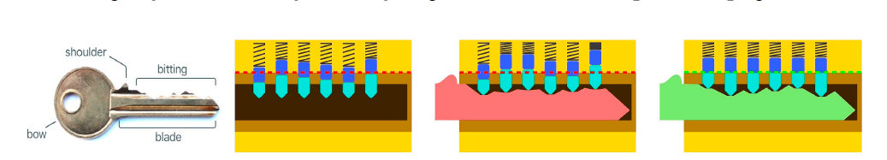

Рисунок 1 – Схема работы замка

Существующий алгоритм создания дубликата ключа по фото
впервые был опубликован Лакстоном [2], которые разработали полу автоматизированную систему под названием "Sneakey". Его алгоритм требует обрезки ключа с изображения и ручного аннотирования двух отдельных наборов точек: зависящего от типа ключа.
Алгоритм представленный в данной работе имеет ряд преимуществ:
- Автоматическое определения типа заготовки;
- Автоматическую калибровку фотографии для получения масштаба изображения;
- Автоматическую обрезку ключа на изображении.

- Описание работы алгоритма

Автоматизация создание дубликата ключа на основе компьютерного зрения развивается вокруг трёх классических задач.
Идентификация изображения: Эта задача заключается в получении информации о заготовке ключа из изображения. Она включает в себя обнаружение и распознавание ключа на изображении с целью получить основную информацию о его форме, размере и особенностях. Идентификация изображения помогает определить, какой тип ключа присутствует на изображении и какие параметры или секреты этот ключ может иметь [3].
Сегментация изображений: Эта задача направлена на извлечение битового шаблона или области ключа из изображения. Сегментация позволяет выделить ключевые элементы или контуры ключа, чтобы получить более точное представление его формы и структуры. Это важно для последующей обработки и создания дубликата ключа [3].
Оценка положения: Эта задача включает оценку положения ключа на изображении с целью коррекции изображения и получения правильной проекции ключа. Оценка положения позволяет определить, каким образом ключ размещён и повернут на изображении, что может быть важным для последующего процесса создания дубликата ключа с высокой точностью и соответствием оригиналу [3].
Эти три классические задачи в области автоматизации создания дубликата ключа на основе компьютерного зрения являются важными шагами для обработки и анализа изображений ключей. Развитие алгоритмов и технологий в этих областях способствует автоматизации и улучшению точности процесса создания дубликатов ключей .

2.1 Сегментация изображений

Действительно, на сегодняшний момент существуют различные алгоритмы сегментации изображений, включая R-CNN (Region-based Convolutional Neural Networks) и YOLO (You Only Look Once).
R-CNN, хотя является одним из первых успешных алгоритмов для сегментации объектов, имеет несколько проблем:
- Обучение сети требует значительного количества времени, так как необходимо классифицировать около 2000 регионов для каждого изображения. Это делает процесс обучения медленным и ресурсоёмким.
- R-CNN не может работать в режиме реального времени, так как обработка каждого тестового изображения требует примерно 47 секунд. Это значительно затрудняет его применение в задачах, требующих быстрой обработки потоков видео или в реальном времени.
- Алгоритм выборочного поиска, используемый в R-CNN, является фиксированным и не подвергается обучению на этапе обучения. Это может ограничивать способность сети эффективно обнаруживать объекты и адаптироваться к различным сценариям.
Однако были предложены усовершенствования R-CNN, такие как Fast R-CNN и Faster R-CNN, которые частично решают проблемы скорости обучения и обработки [4,5,6].
Алгоритм YOLO, с другой стороны, применяет сверточную нейронную сеть (CNN) один раз ко всему изображению сразу, что обеспечивает высокую скорость обработки и точность обнаружения объектов. YOLO может работать в режиме реального времени, обеспечивая быструю обработку видеопотоков [5].
YOLO v8 является последней версией YOLO и предлагает улучшенную скорость и точность. Он также предоставляет единую структуру для обучения моделей, выполняющих обнаружение объектов, сегментацию экземпляров и классификацию изображений.
Каждый из этих алгоритмов имеет свои преимущества и недостатки, и выбор между ними зависит от конкретных требований и контекста задачи.
- Обнаружение объектов,
- Сегментация экземпляров,
- Классификации изображений.

Основой магистерской работы является изучение алгоритмов машинного обучения в задаче распознавание образов на фото.
Для этой задачи подходит архитектура Object Detectors под названием YOLO.
Шаги работы алгоритма.
Шаг 1: Картинки преобразуется под размер 416x416 перед началом обучения нейронной сети (для ускорения обучения).
Шаг 2: Делит картинку на клетки размером axa. В YOLOv3-4 принято делить на клетки размером 13x13.

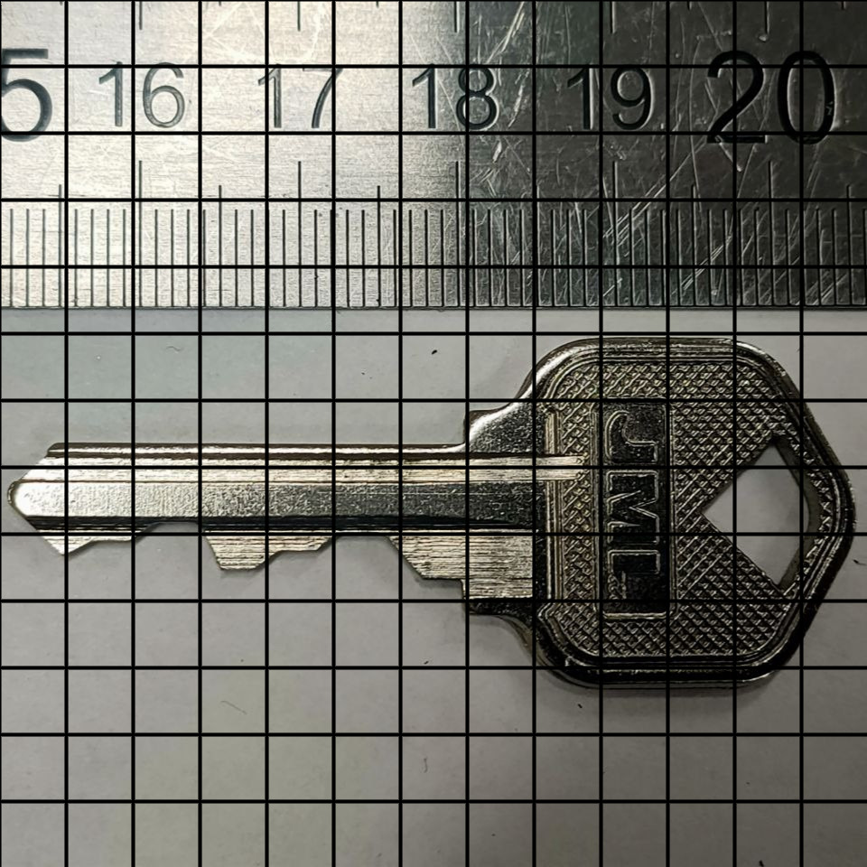

Рисунок 2 – Пример условного разбиения фото на клетки

Клетки, которые называются grid cells, лежат в основе идеи YOLO. Каждая клетка является «якорем», к которому прикрепляются bounding boxes. Вокруг клетки рисуются несколько прямоугольников для определения объекта и их позиции, ширина и высота вычисляются относительно центра этой клетки.

Шаг 3. Картинка из датасета проходит через нашу нейронную сеть (кроме картинки в тренировочном датасете у нас должны быть определенны позиции и размеры настоящих bounding boxes для объектов, которые есть на ней.) На выходе для каждой клетки мы хотим получить координаты вероятность распределения каждого класса, координаты anchor box, верность anchor box .

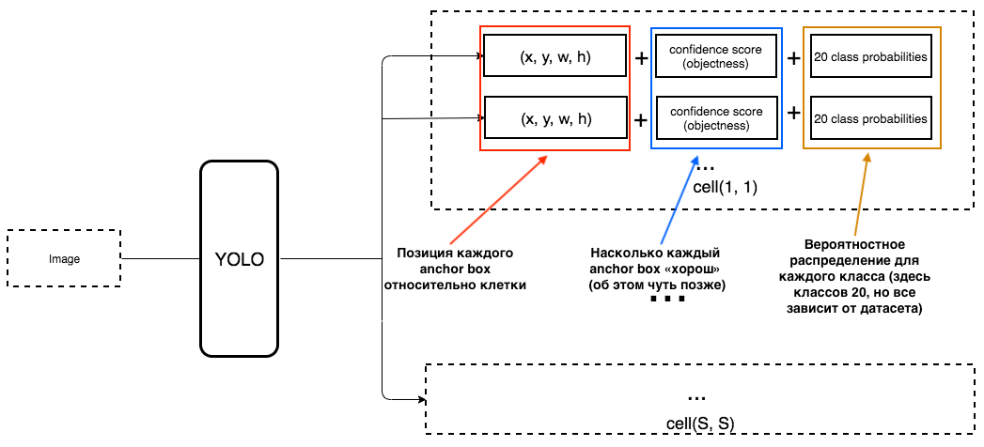
Рисунок 3 – Выход алгоритма YOLO

Определения параметра objectness (верность anchor box) рисунок 4.

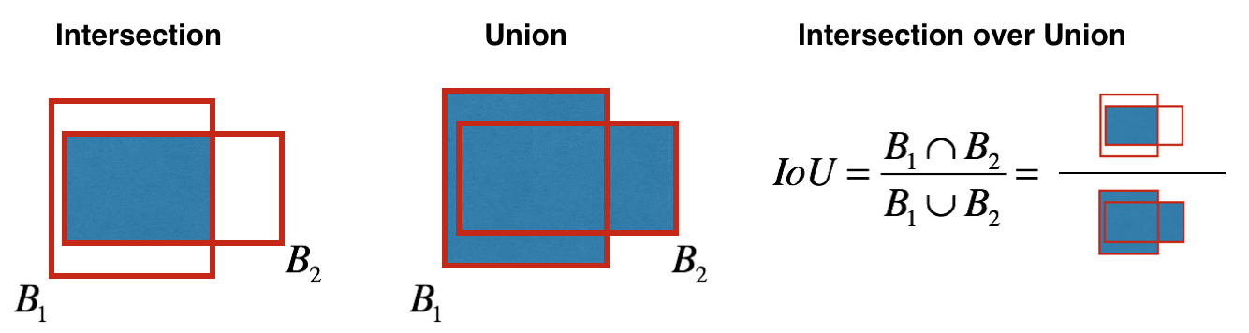
Рисунок 4 – Определения параметра objectness

В начале Вы можете выставить порог для метрики, и если Ваш предсказанный bounding box будет выше этого порога, то у него будет objectness равной единице, а все остальные bounding boxes, у которых objectness ниже, будут исключены. Эта величина objectness понадобится нам, когда мы будем считать общий confidence score (на сколько мы уверены, что это именно нужный нам объект расположен внутри предсказанного прямоугольника) у каждого определенного объекта [6].

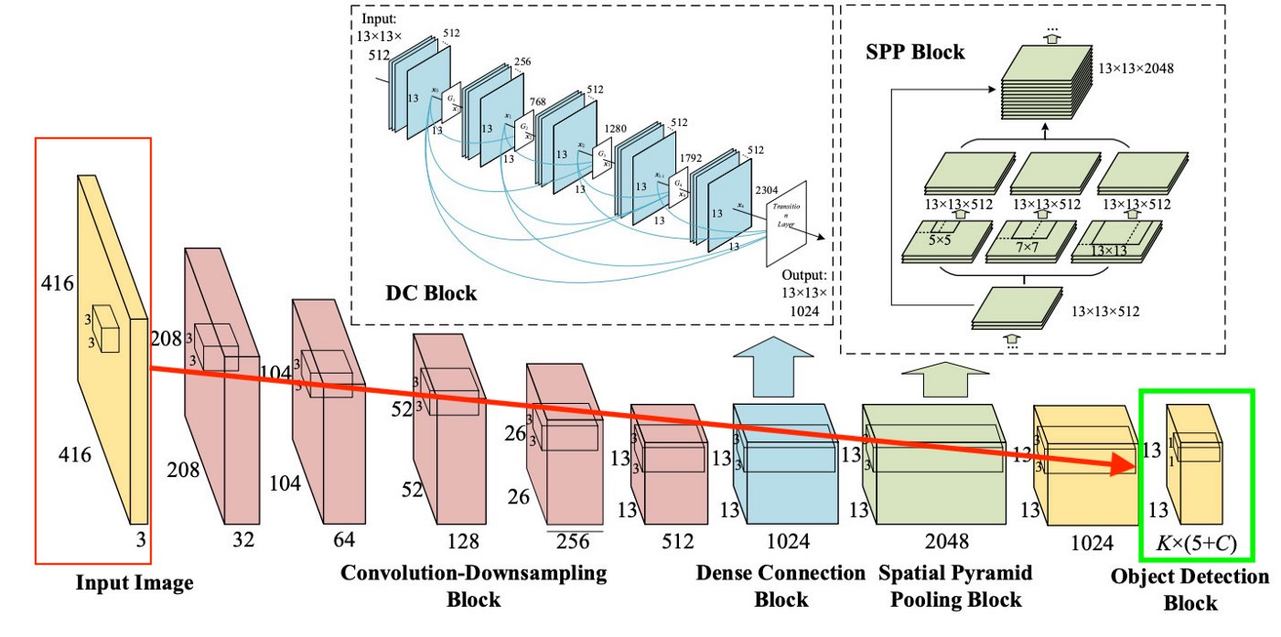
Рисунок 5 – Архитектура YOLO

YOLO предсказывает 5 параметров формула 1 (для каждого anchor box для определенной клетки):

где - это предсказание YOLO, – это координаты точки в матрице, - это ширина и высота anchor box, - это параметры для предсказанного bounding box, – это верность anchor box
Визуализация алгоритма представлена на рисунке 6.
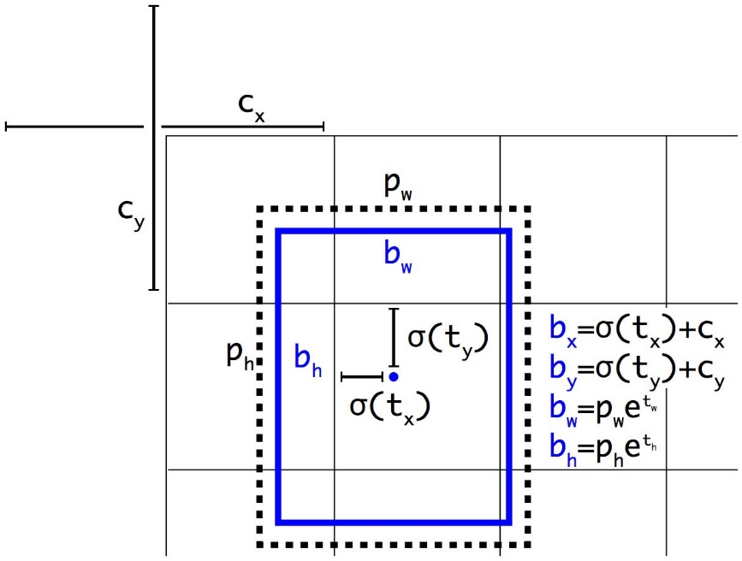

Рисунок 5 – Визуализация работы алгоритма

Для обучение нейронной сети был собран датасет состоящий из 400 изображений ключей 2 типов заготовок. Пример показан на рисунке 6

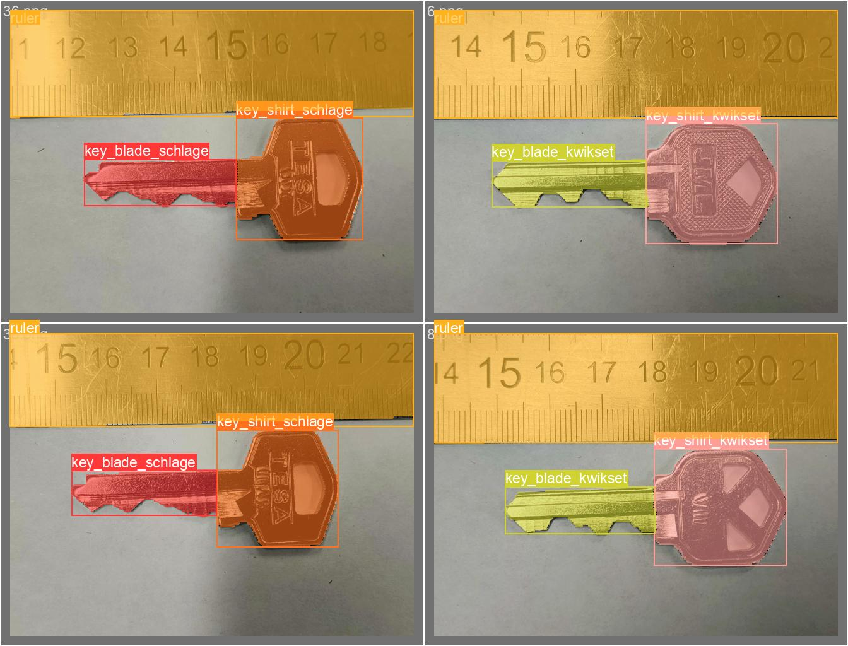

Рисунок 6 – Пример датасета ключей

Для разметки изображений использовалась бесплатная программа labelme [2]. Эта программа позволяет пользователю создавать разметку на изображениях путем выделения и классификации различных объектов или областей на изображении.
В данном случае, разметка изображений включала следующие классы:
- Рубашка ключа 1
- Рубашка ключа 2
- Лезвие ключа 1
- Лезвие ключа 2
- Линейка

Каждый из этих классов представляет собой конкретную часть или элемент ключа, который был размечен на изображении. Эта разметка позволяет обученной модели или алгоритму точно определить и распознать каждую из этих частей на новых изображениях [7].
Параметры обучения, указанные в описании, включают следующие значения:
- epochs (количество эпох обучения): 300
- imgsz (размер изображений): 640
- batch (размер пакета обучения): 12

Результаты обучения, представлены на рисунке 7.

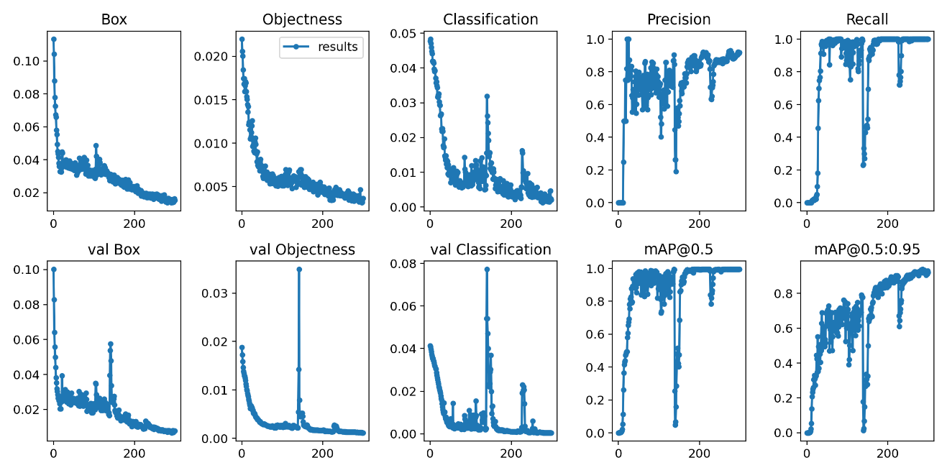

Рисунок 7 – Результаты обучения

2.2 Получение масштаба изображения и нормализация

Вторым этапом задачи является получение значения масштаба изображения и нормализация. Для этого на изображении помещена линейка. Нейросеть сегментирует линейку на изображении, остаётся только скорректировать масштаб по ней.
Для получения интервала деления линейки воспользуемся методом дискретного преобразования Фурье [11]. Но у этого метода есть проблема, он работает только для горизонтальных или вертикальных линеек.
Задача сводится к трём этапам:
- Оценить угол линейки который определяет направление края линейки и угол который определяет углы градуировки. Мы предполагаем, что два угла находятся под углом 90°
- Оценить интервал градуировки (или длину волны, в пикселях на единицу расстояния). Алгоритм использует пространственный профиль градуировок в направлении линейки через точку p и технику оценки основного тона для нахождения периода [12].
- Вычислить смещение в пикселях меток градуировки относительно заданной точки p.
Результат работы алгоритма представлен на рисунке 8.

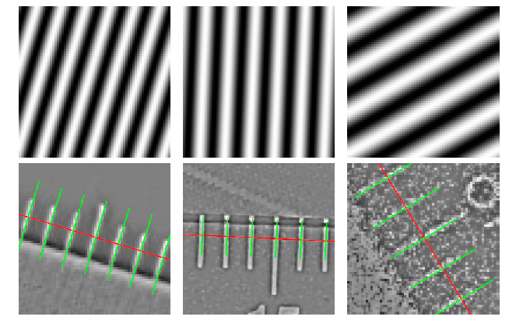

Рисунок 8 – Пример работы алгоритма нахождение масштаба изображения

Чтобы оценить фазу градации, которая представляет собой сдвиг градуировки линейки относительно координат блока линейки, мы соотносим блок линейки пространственной области с чистой синусоидальной решёткой. Решётка ориентирована таким образом, что основное изменение происходит в направлении края линейки . Мы можем построить решётку по формуле 2-3:

Имеются две амплитуды, для функций синуса и косинуса. Решётка в блоке будет иметь фазу (в пикселях) формула 3:

Результирующая волна с амплитудой . Уравнение 2 является линейным относительно неизвестного амплитуды, и поэтому его можно оценить с помощью линейного метода наименьших квадратов, чтобы свести к минимуму формула 5:

Синусоидальная решётка используется для оценки фазы линейки (её смещения относительно центра блока). Верхний ряд иллюстрирует решётку с нулевой фазой, с предполагаемой длиной волны и ориентацией. Нижняя строка показывает исходные данные, которые коррелируют с моделью для оценки фазы. Оценка линейки наложена на примеры, показывающие её точность как по длине волны, так и по фазе [8,9].
На выходе мы получаем фазу линейки в размерность p/mm, а так же угол наклона изображения для его нормализации.

2.3 Измерение глубины секретов ключа

Третий этап алгоритма состоит в получении секретов, связанных с каждым ключом. Каждый ключ имеет определенное количество секретов, которые могут.
Для получения данных о секретах ключей в данном случае используется база данных под названием InstaCode [15]. InstaCode является самой большой базой данных о ключах и их секретах на текущий момент. Эта база данных содержит информацию о различных типах ключей, их характеристиках и соответствующих секретах.
Использование такой базы данных позволяет получить доступ к необходимой информации о секретах ключей, которая может быть важна для дальнейшего использования или анализа этих ключей. Нейросеть сегментирует так же и контур лезвия. Координаты области лезвия можно взять тензора рисунок 9.

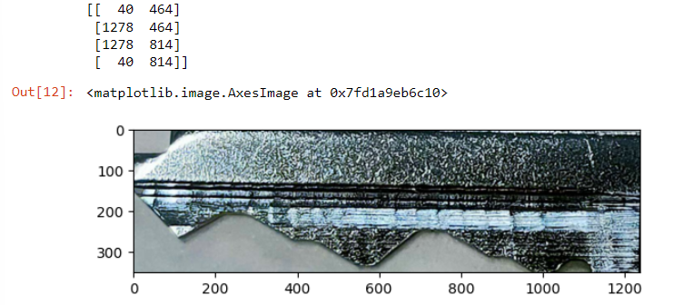
Рисунок 9 – Область лезвия ключа

Отобразим координаты сегментированного контура ключа на координатной плоскости рисунок 10.

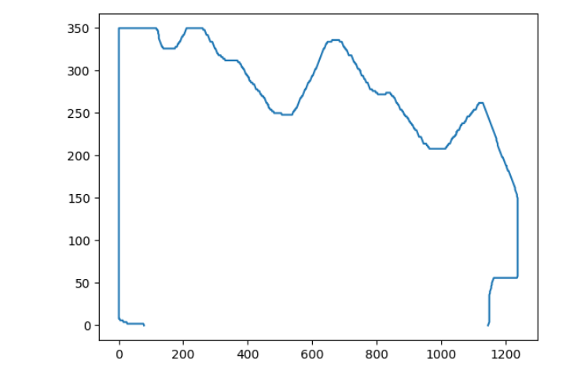

Рисунок 10 – Контур лезвия ключа

По результатам классификации ключей при помощи нейронной сети, у нас имеются координаты X секретов для каждого типа ключей [14].
Для визуализации этих координат, предлагается построить координатную плоскость на основе рисунка 11. Для этого необходимо знать масштаб изображения, чтобы преобразовать координаты в значения пикселей.

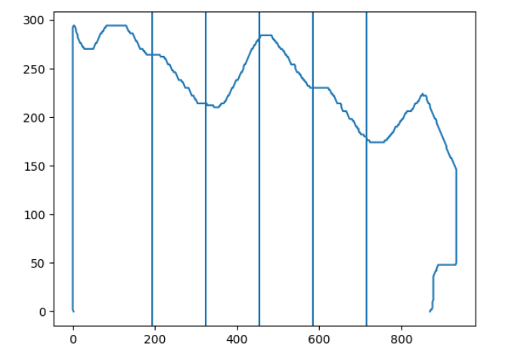
Рисунок 11 – Нахождение положения секретов ключа

На рисунке видно, что мы правильно определили положения секретов на ключе.
Найдём пересечения координат контура лезвия и секретов рисунок 12.

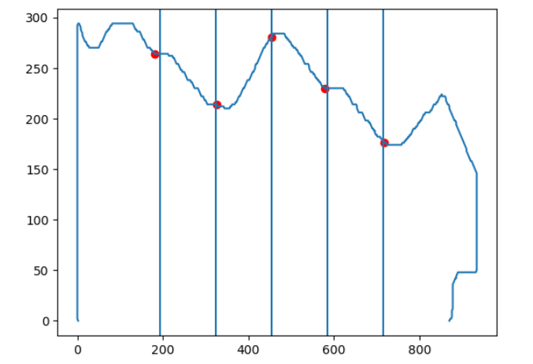
Рисунок 11 – Координаты высот секретов

Остаётся посчитать максимально приближенное значение из базы секретов и высот которые мы нашли рисунок 12.

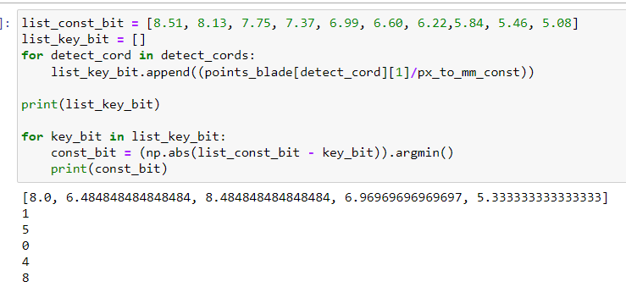
Рисунок 12 – Секреты ключа

Данные готовы для отправки на ЧПУ с уже готовой программой для данного ключа.

Вывод по разделу 2

В данном разделе были представлены три классические задачи, которые являются основой для автоматизации создания дубликата ключа на основе компьютерного зрения: идентификация изображения, сегментация изображений и оценка положения.
Идентификация изображения позволяет получить информацию о заготовке ключа из изображения, определить тип ключа и его параметры. Это помогает определить, какие секреты или особенности может иметь ключ.
Сегментация изображений направлена на извлечение битового шаблона или области ключа из изображения. Это позволяет выделить ключевые элементы и контуры ключа для более точного представления его формы и структуры.
Оценка положения ключа на изображении необходима для коррекции изображения и получения правильной проекции ключа. Она позволяет определить, каким образом ключ размещён и повернут на изображении, что важно для точного создания дубликата ключа.
Развитие алгоритмов и технологий в этих областях способствует автоматизации и улучшению точности процесса создания дубликатов ключей. Алгоритмы распознавания ключей на основе компьютерного зрения становятся все более точными и эффективными, что способствует автоматизации и улучшению производительности в области создания дубликатов ключей.

- Тестирование алгоритма

Для тестирования алгоритма был подготовлен набор из 40 ключей, которые можно разделить на 2 вида. Каждый вид ключа представлен по 20 экземпляров.
Фотографии ключей были сделаны с помощью камеры мобильного телефона, удерживаемого в руках. Это означает, что фотографии могут содержать небольшие искажения, размытость или неправильную ориентацию из-за движения рук во время съёмки.
Результаты работы алгоритма тестирования были запечатлены на рисунке 13.

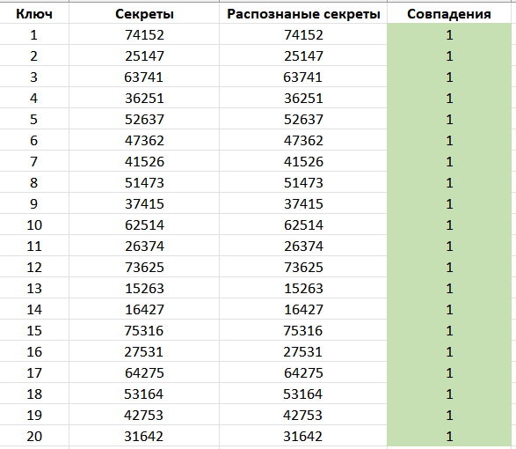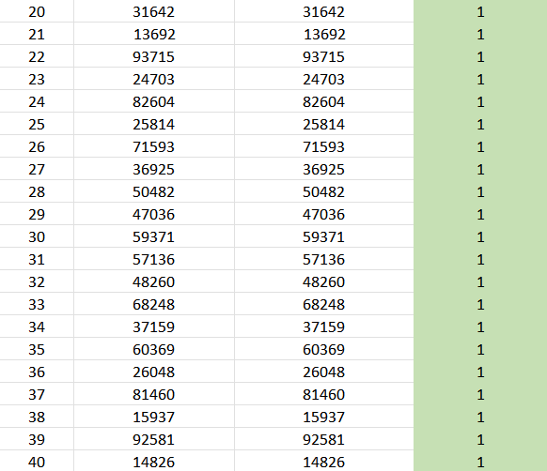

Рисунок 13 – Тестирование алгоритма

Алгоритм верно определяет секреты 2 типов ключей, что является доказательством его работы.

Вывод по разделу 3

В данном разделе была представлена информация о подготовке тестового набора ключей и условиях фотографирования. Набор состоял из 40 ключей, которые были разделены на 2 вида, по 20 экземпляров каждого. Фотографии ключей были сделаны с помощью камеры мобильного телефона, который был удерживаем в руках.
Важно отметить, что фотографии, сделанные с рук, могут содержать различные искажения и проблемы, такие как размытость, неправильная ориентация или движение рук во время съёмки. Эти факторы могут повлиять на качество изображений и усложнить процесс распознавания ключей.
Однако, несмотря на эти ограничения, алгоритм успешно определяет секреты для обоих типов ключей. Это свидетельствует о работоспособности алгоритма и его способности справляться с искажениями и условиями фотографирования.
Дальнейшая работа может включать улучшение алгоритма для более точного распознавания ключей на изображениях с различными искажениями и повышение его устойчивости к неправильной ориентации или размытости изображений.

Заключение

В заключение, в данной курсовой работе был разработан алгоритм распознавания образов ключей на изображениях с целью автоматизации создания дубликатов ключей для станков с ЧПУ. Алгоритм основан на использовании нейронных сетей и компьютерного зрения.
В процессе работы были решены ряд задач, включая получение контура лезвия ключа, калибровку размеров объекта на изображении и нормализацию изображения. Были применены сегментация изображений и оценка положения для точного распознавания и декодирования секретов ключей.
Для тестирования алгоритма был подготовлен набор из 40 ключей двух видов, с фотографиями, сделанными на мобильный телефон. Алгоритм успешно определял секреты обоих типов ключей, что свидетельствует о его работоспособности и способности справляться с искажениями и условиями фотографирования.
Однако, дальнейшее усовершенствование алгоритма может включать работу над улучшением точности и скорости распознавания, а также повышение устойчивости к различным искажениям и условиям фотографирования. Также возможно расширение функциональности алгоритма для обработки и анализа других типов ключей.
В целом, разработанный алгоритм представляет собой важный шаг в автоматизации создания дубликатов ключей на основе компьютерного зрения. Его применение может значительно упростить и ускорить процесс создания ключей для станков с ЧПУ, повышая эффективность и точность производства.

Список использованных источников

1 Bitting [Электронный ресурс]. – Режим доступа: https://lockreference.com/how-key-bitting-specifications-work/ - 2022.
2 Burgess, B., Wustrow, E., Halderman, J.A.: Replication prohibited: Attacking restricted keyways with 3d-printing. In: WOOT (2015).
3 Microsoft. Распознавание образов и новое поколение нейронных сетей Microsoft [Электронный ресурс]. - Режим доступа: https://news.microsoft.com/ru-ru/microsoft-deep-residualnetwork/ – 14.04.2020
4 Girshick, R.B.: Fast r-cnn. 2015 IEEE International Conference on Computer Vi-sion (ICCV) pp. 1440{1448 (2015). https://doi.org/10.1109/ICCV.2015.169
5 Girshick, R.B., Donahue, J., Darrell, T., Malik, J.: Rich feature hierarchies for accurate object detection and semantic segmentation. CoRR abs/1311.2524 (2013). https://doi.org/10.1109/CVPR.2014.81, http://arxiv.org/abs/1311.2524
6 He, K., Gkioxari, G., Doll_ar, P., Girshick, R.B.: Mask r-cnn. 2017 IEEE International Conference on Computer Vision
7 Baba, T., Ueda, K., and Nakagawa, Y. (2005). Detection of Scale Interval on a Ruler in Digital Image. In Proc. Data Engineering Workshop, DEWS 2005.
8 Duda, R. O. and Hart, P. E. (1972). Use of the hough transformation to detect lines and curves in pictures. Commun. ACM, 15(1): 11-15.
9 Zambanini, S. and Kampel, M. (2009). Robust Automatic Segmentation of Ancient Coins. In VISAPP (1), pages 273-276.
10 Ферцев А.А. Практическая реализация распознавания образа предмета с помощью нейронных сетей // Вопросы атомной науки и техники: серия «Математическое моделирование физических процессов». 2012. № 1. С. 6675.
11 Ферцев А.А. Распознавание изображений с помощью нейронной сети и технологии NVIDIA CUDA // Аналитические и численные методы моделирования естественно научных и социальных проблем: сборник статей VI Международной научно-технической конференции. 2011. С. 156-158.
12 Ферцев А.А. Распознавание образа предмета с помощью нейронных сетей // Труды XII международного семинара "Супервычисления и математическое моделирование." 2010. С. 367-374.
13 Тропченко, А. А. Методы вторичной обработки и распознавания изображений. Учебное пособие / А. А. Тропченко, А. Ю. Тропченко – СПб: Университет ИТМО, 2015. – 215 с.
14 Viola, P. Rapid object detection using a boosted cascade of simple features / P. Viola, M.J. Jones // IEEE Conf. on Computer Vision and Pattern Recognition. – Kauai, Hawaii, USA, 2001. – V. 1. – P. 511-518.
15 Instacode [Электронный ресурс]. – Режим доступа: https://whsoftware.com/products/ic - 2023.

Приложение А
(обязательное)

from preproc import *
from ruler import *
import matplotlib.pyplot as plt
import numpy as np
import cv2

Сегментация фото
from ultralytics import YOLO
model = YOLO("yolov8m-seg-castom_gen_2.pt")
names = model.names
img = cv2.imread("36.jpg")
# img = cv2.flip(img, 1)
(h, w) = img.shape[:2]
(cX, cY) = (w // 2, h // 2)
M = cv2.getRotationMatrix2D((cX, cY), -1, 1.0)
rotated = cv2.warpAffine(img, M, (w, h))
results = model.predict(source =rotated, show=True, save=True)
WARNING ⚠️ Environment does not support cv2.imshow() or PIL Image.show()
0: 480x640 3 key_blade_schlages, 1 key_shirt_kwikset, 1 ruler, 114.2ms
Speed: 7.3ms preprocess, 114.2ms inference, 5.6ms postprocess per image at shape (1, 3, 640, 640)
Results saved to runs/segment/predict0067

Получение index линейки
lable_object = []
for c in results[0].boxes.cls:
print(names[int(c)])
lable_object.append(names[int(c)])
index_ruler = lable_object.index("ruler")
print(index_ruler)
key_blade_schlage
key_blade_schlage
key_blade_schlage
key_shirt_kwikset
ruler
4

Получение области сегментации
def get_square(vertices, img):
maxx = -1
maxy = -1
minx = 99999
miny = 99999
for v in vertices:
maxx = max(maxx, v[0])
maxy = max(maxy, v[1])
minx = min(minx, v[0])
miny = min(miny, v[1])
p1 = [minx, miny]
p2 = [maxx, miny]
p3 = [maxx, maxy]
p4 = [minx, maxy]
return np.asarray([p1, p2, p3, p4]), img[miny:maxy, minx:maxx]

Область линейки
points_ruler = results[0].masks.xy[index_ruler]
points_ruler = np.array(points_ruler).reshape((-1, 2)).astype(np.int32)
square, croppedimg = get_square(points_ruler .tolist(), results[0].orig_img)
plt.imshow(croppedimg)
print(square)
[[ 32 0]
[1278 0]
[1278 126]
[ 32 126]]
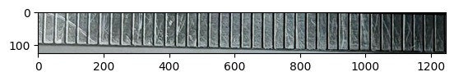
X = square[2][0]/2
Y = square[2][1]/2
block_size = 256
gray = cv2.cvtColor(croppedimg, cv2.COLOR_BGR2GRAY)
hp = hp_filter(gray)
block = extract_block(hp, int(X), int(Y), block_size)
plt.imshow(block)
<matplotlib.image.AxesImage at 0x7f5035a8ed30>
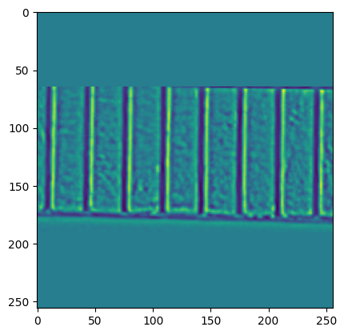
ruler = Ruler(block)
plt.imshow(ruler.block), plt.title('ruler block')
(<matplotlib.image.AxesImage at 0x7f502d173a00>, Text(0.5, 1.0, 'ruler block'))
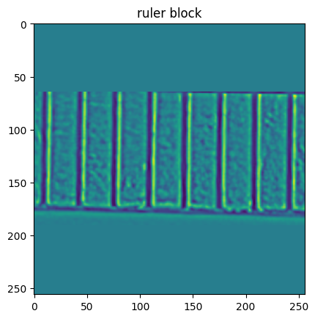
angle = ruler.orientation()
plt.imshow(ruler.corr), plt.title('ruler corr')
(<matplotlib.image.AxesImage at 0x7f502d0d9d30>, Text(0.5, 1.0, 'ruler corr'))
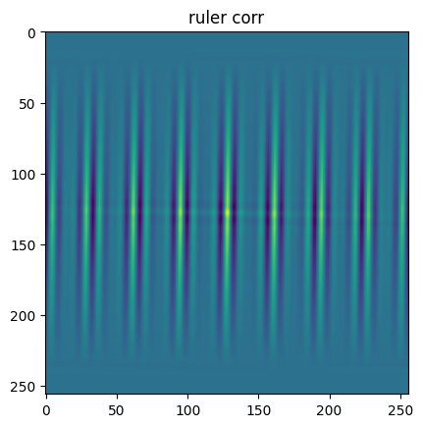
print('ruler.corr ', ruler.corr)
print('angle is ', np.rad2deg(angle))
ruler.corr [[ 3.7253e-09 0 0 ... 4.6566e-10 0 -1.8626e-09]
[ 3.7253e-09 0 4.6566e-10 ... 9.3132e-10 -4.6566e-10 -9.3132e-10]
[ 3.7253e-09 0 0 ... 4.6566e-10 0 -1.8626e-09]
...
[ -5039.2 -4697.8 -4136.4 ... -5233.3 -5207.4 -5162.7]
[ 1.8626e-09 9.3132e-10 0 ... 1.8626e-09 9.3132e-10 -9.3132e-10]
[ 3.7253e-09 -1.8626e-09 -9.3132e-10 ... 1.397e-09 0 -1.8626e-09]]
angle is 179.39177997786706

Калибровка по линейке
spacing = ruler.wavelength(which=2)
offset = ruler.phase(invert=-1)
print('spacing is ', spacing, ', offset is ', offset)
spacing is 33 , offset is -12.988210625872856
fig, ax = plt.subplots(1, figsize=(9, 9))
plt.imshow(block, 'gray')
ruler.show_grads(ax, block_size, ruler.angle, ruler.spacing, ruler.offset)
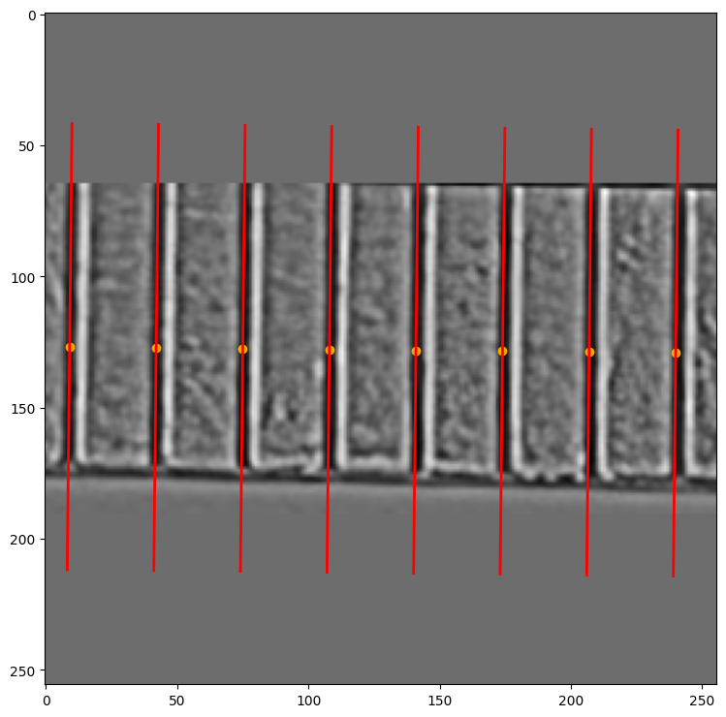
index_blade= int(results[0].boxes.cls[0])
print(index_blade)
points_blade = results[0].masks.xy[0]
points_blade = np.array(points_blade).reshape((-1, 2)).astype(np.int32)
square_blade, croppedimg_blade = get_square(points_blade .tolist(), results[0].orig_img)
print(square_blade)
plt.imshow(croppedimg_blade)
0
[[ 88 416]
[1022 416]
[1022 710]
[ 88 710]]
<matplotlib.image.AxesImage at 0x7f4f9539bca0>
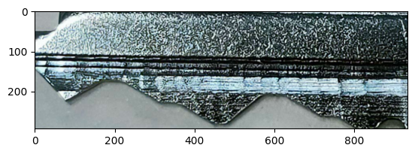
def normal_blade(points_blade, square_blade):
max_x = square_blade[2][0]
min_y = square_blade[0][1]
for point_blade in points_blade:
point_blade[0] = abs(point_blade[0]-max_x)
point_blade[1] = abs(point_blade[1]-min_y)
return points_blade
points_blade = normal_blade(points_blade, square_blade)
plt.plot(points_blade[:,0], points_blade[:,1])
[<matplotlib.lines.Line2D at 0x7f4f95332040>]
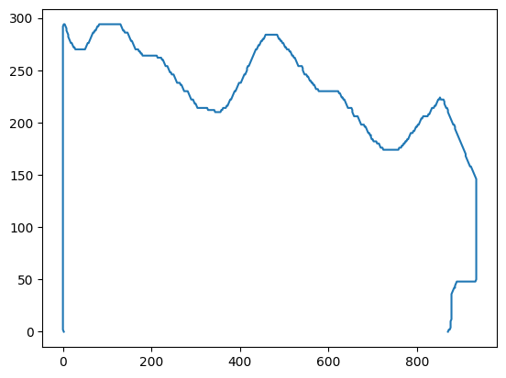
px_to_mm_const = spacing
one_step_bit = 5.86*px_to_mm_const
two_step_bit = 9.82*px_to_mm_const
free_step_bit = 13.78*px_to_mm_const
four_step_bit = 17.74*px_to_mm_const
five_step_bit = 21.71*px_to_mm_const
xcoords = [int (one_step_bit), int (two_step_bit), int (free_step_bit),int (four_step_bit),int (five_step_bit)]
print(xcoords)
[193, 324, 454, 585, 716]
fig, ax = plt.subplots()
ax.plot(points_blade[:,0], points_blade[:,1])
for xc in xcoords:
ax.axvline(x=xc)
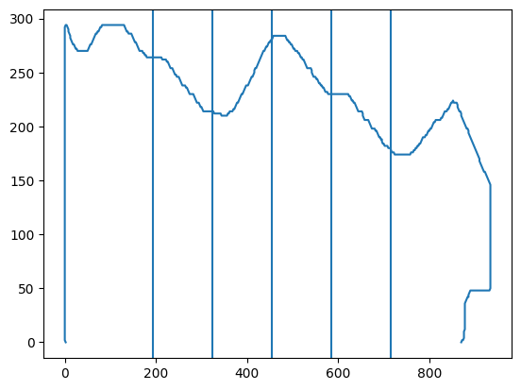

detect_cords = []
for xcoord in xcoords:
index = (np.abs(points_blade[:,0] - xcoord)).argmin()
detect_cords.append(index)
for detect_cord in detect_cords:
print(points_blade[detect_cord])
[180 264]
[326 214]
[454 280]
[578 230]
[718 176]
fig, ax = plt.subplots()
ax.plot(points_blade[:,0], points_blade[:,1])
for xc in xcoords:
ax.axvline(x=xc)
for detect_cord in detect_cords:
plt.scatter(points_blade[detect_cord][0], points_blade[detect_cord][1], color='red', marker='o')
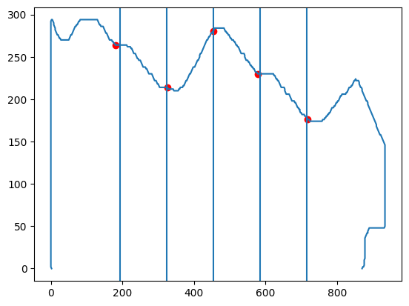
list_const_bit = [8.51, 8.13, 7.75, 7.37, 6.99, 6.60, 6.22,5.84, 5.46, 5.08]
list_key_bit = []
for detect_cord in detect_cords:
list_key_bit.append((points_blade[detect_cord][1]/px_to_mm_const))
print(list_key_bit)
for key_bit in list_key_bit:
const_bit = (np.abs(list_const_bit - key_bit)).argmin()
print(const_bit)
[8.0, 6.484848484848484, 8.484848484848484, 6.96969696969697, 5.333333333333333]
1
5
0
4
8

